RECUPERATION DU SILICIUM ISSU DES REJETS DE SCIAGE LORS DE LA DECOUPE DES PLAQUETTES SEMI-CRISTALLINS

Mme N.BOUTOUCHENT-GUERFI¹, M^{r} N.DROUICHE², M^{r} M.OULDHAMOU³, M^{elle}F.SAHRAOUI⁴
¹ Centre de Recherche en Technologie des Semi-conducteurs pour l’Energétique (CRTSE ex UDTS),
Bd Frantz Fanon. BP N°140 Alger-7 merveilles Alger- Algérie, guerfinabila@yahoo.fr.
³ Ecole nationale supérieur polytechnique(ENP), Laboratoire de métallurgie, 10, Avenue HacenBadi, El Harrach, Alger.
⁴ Centre d’Etude et de Services Technologiques de l’Industrie des Matériaux de Construction, KHALDOUN, boite postale 93-BOUMERDES-ALGERIE.

Résumé
Au cours de la fabrication de plaquettes de silicium, un cristal de silicium est découpé par un fil en diamant avec une solution de polyéthylène glycol contenant un élément abrasif SiC. Les grains abrasifs « SiC » sont emprisonnés entre le fil et le bloc de silicium. Ils enlèvent ainsi des fragments de matières par divers mécanismes, fragments évacués ensuite par slurry. Par conséquent, plus de 30% du matériau de silicium est perdue pendant le sciage . Avec une scie à fil, il faut donc 570 µm de silicium pour produire une tranche de 350 µm.
Dans le but d’amortir le coût de revient de silicium issu du Centre de Recherche en Technologie des Semi-conducteurs pour l’Energétique d'Alger, tout en préservant l’environnement, il est donc nécessaire d’économiser le silicium en le récupérant. Pour cela, l’élimination des fragments de métaux est devenue une nécessité comme une étape préliminaire pour régénérer le slurry. Pour cela, la phase solide a été séparée de la phase liquide après la dissolution le PEG avec le solvant. Ensuite, la séparation magnétique et la centrifugation ont été adoptées pour éliminer les métaux, suivi d’une étude de certains paramètres opératoires tels que : le temps de lavage, le pH, et la concentration initiale du silicium. Enfin, des méthodes analytiques, morphologiques et élémentaires ont été effectuées pour l’évaluation l’efficacité du procédé.
La figure ci-dessous apparaît les fragments de fil de découpe métallique récupérés.

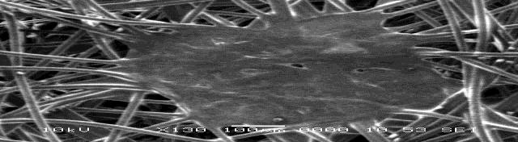
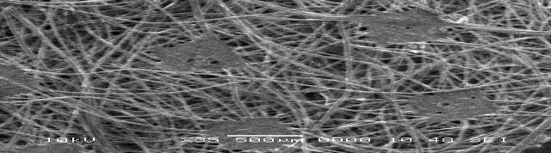

Figure Analyse la poudre récupérée de la phase solide par microscope électronique à balayage Gr×35etGr×130respectivement.

Mots clés: silicium, métaux, ,photovoltaïque, séparateur magnétique, centrifugation, slurry.

